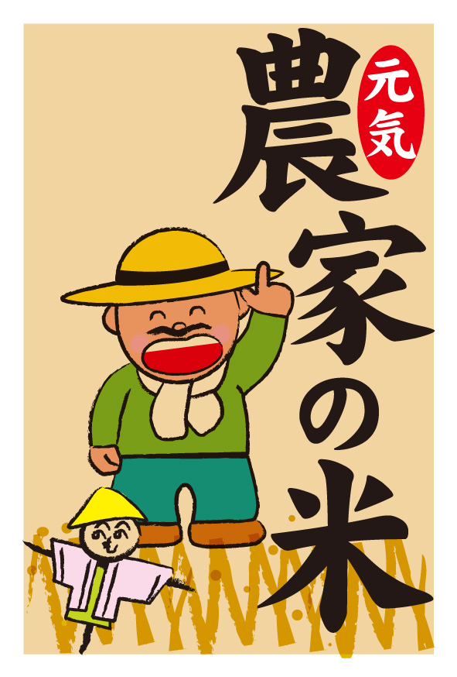

○○○○○

○○ ○○作

誰にも負けない

ピカイチの米！

5kg